**表格格式：**

|  |  |  |  |
| --- | --- | --- | --- |
| 修改人员 | 日期 | 变更原因 | 版本号 |
|  | 2016-10-01 |  |  |
|  |  |  |  |

说明：谭琼（黄色），王卉（红色），李昊朔（灰色），刘兴（蓝色）

任务分配：

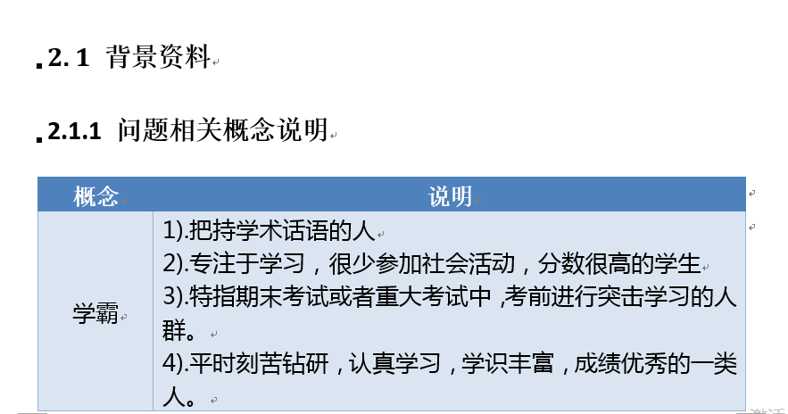

谭琼：问题相关概念说明（需要帮助的人，想帮助别人的人，更广的资源）

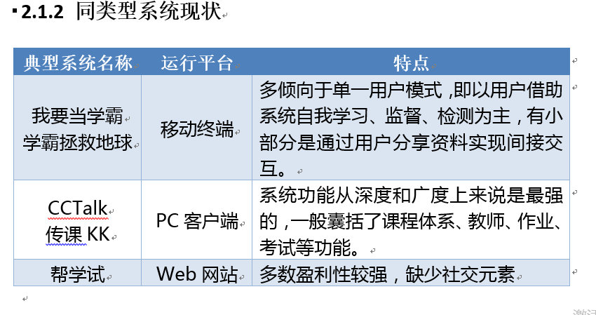

李昊朔：同类型系统现状

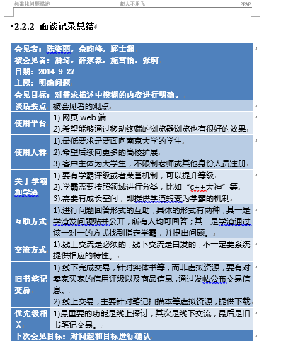

刘兴：面谈记录总结

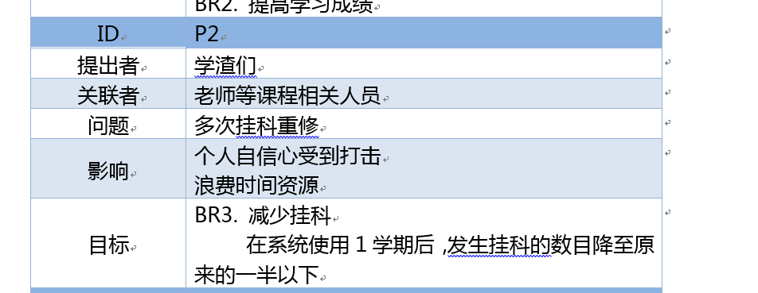

标准化问题描述：大家一起写。

初步分析为：

P1. 需要别人来帮助自己解决当前的麻烦

P2. 远水不解近渴，需要有附近的人来解决燃眉之急

P3. 在当今社会，为人们提供一个帮助别人的平台，以激发周围人们互相帮助的热情

P4. 现有资源不能解决我的问题，需要一个平台来提供更广的资源

P1谭琼

P2 王卉

P3 刘兴

P4 李昊朔